2.22今日动态

1. **来园篇**

今日来园幼儿32人，1人请假。能够主动和老师打招呼的小朋友有**万煜铂、于锦楠、王翊行、张佳妮、邓淼、鞠雨恒、沈沐晨、李沐冉、张琳晞、臧宇朋、丁沐晞、曹铭轩、李雨菲、栾晞纯、李宗昊、万晞文、郑丽莎、张轩睿、王艺瑾、徐梓皓、陶栀夏、丁雅琦、王子嘉、金芳伊**

能够自己绕水杯带的小朋友有**王翊行、冯皓辰、张佳妮、邓淼、鞠雨恒、沈沐晨、臧宇朋、丁沐晞、曹铭轩、李雨菲、栾晞纯、万慕铄、李宗昊、万晞文、李一阳、王艺瑾、徐梓皓、陶栀夏、丁雅琦、王子嘉**

**二、集体活动篇——体育：哇哈哈**

响环操属于器械操种类之一，而器械操就是利用器械创编不同的动作形成的操节活动，本次的器械操共是四个操节：第一节是伸展运动、第二节是体侧运动、第三节是下蹲运动、第四节是跳跃运动。本次活动是练习早操的一节体育活动，主要是听口令学习前两节的早操，并能基本掌握前三节的动作要领。

小班上学期早操是动物模仿操，大部分幼儿能在老师的带领下模仿几种不同的小动物，但还有些幼儿不愿意动起来。本学期拿着器械做操对于小班的幼儿是一个很大的挑战。幼儿需要听清口令学习基本的动作，掌握每个动作的要领。

能学习响环操，初步掌握1—2节操的基本动作要领的小朋友有**万煜铂、王翊行、冯皓辰、张佳妮、邓淼、鞠雨恒、沈沐晨、李沐冉、李雨萱、吴弈鸣、臧宇朋、曹铭轩、李雨菲、栾晞纯、李宗昊、万晞文、郑丽莎、张轩睿、李一阳、王艺瑾、徐梓皓、陶栀夏、丁雅琦、王子嘉、金芳伊**

**三、区域游戏篇**

今天我们的区域游戏中，大部分的孩子能够自主选择区域并进区游戏。能够根据自己的兴趣和爱好选择区域并进区游戏的小朋友有**万煜铂、王翊行、冯皓辰、张佳妮、邓淼、鞠雨恒、沈沐晨、李沐冉、张琳晞、李雨萱、吴弈鸣、臧宇朋、丁沐晞、曹铭轩、李雨菲、栾晞纯、邹羽晗、万慕铄、李宗昊、万晞文、张轩睿、李一阳、王艺瑾、徐梓皓、陶栀夏、丁雅琦、王子嘉、金芳伊。**

**郑丽莎、王梓**因为喝牛奶时间较长没有进区游戏。

在区域分享中，能够根据自己的游戏，介绍自己的游戏过程、玩法的小朋友有**万煜铂、于锦楠、王翊行、冯皓辰、张佳妮、邓淼、鞠雨恒、沈沐晨、李沐冉、张琳晞、吴弈鸣、臧宇朋、丁沐晞、曹铭轩、李雨菲、栾晞纯、李宗昊、万晞文、张轩睿、李一阳、王艺瑾、徐梓皓、陶栀夏、丁雅琦、王子嘉、金芳伊。**

|  |  |  |
| --- | --- | --- |
| **IMG_2740** | **IMG_2741** | **QQ图片20230222165126QQ图片20230222165126** |
| **益智区** | **走廊区** | **科探区** |
| **QQ图片20230222165130** | **QQ图片20230222165134** |  |
| **万能工匠区** | **建构区** |  |

1. **户外活动篇**

**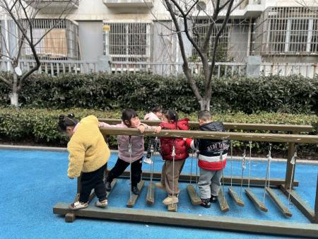 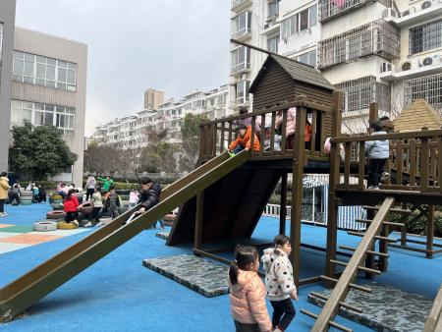** 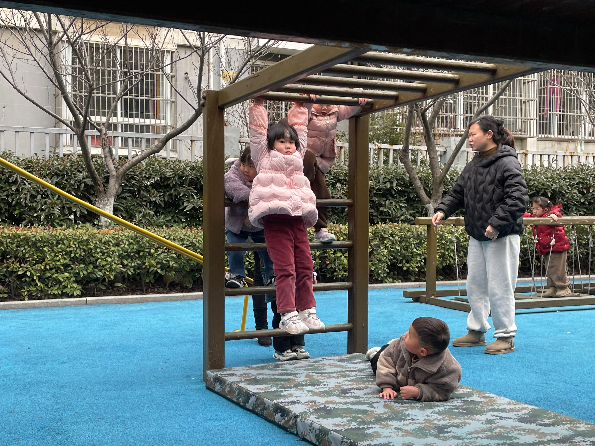

今天我们的户外活动是大风车滑滑梯，孩子们最喜欢的就是这个区域，因为有长长的滑梯，还有小木屋。能够遵守游戏规则，不推不挤、不打不闹的小朋友有**冯钰源、张佳妮、邓淼、鞠雨恒、沈沐晨、李沐冉、李雨萱、臧宇朋、丁沐晞、李雨菲、栾晞纯、万慕铄、李宗昊、万晞文、李一阳、王艺瑾、徐梓皓、陶栀夏、丁雅琦、王子嘉、金芳伊、王梓。**

**五、生活篇**

1.午餐情况

今天午饭吃的是意大利面，里面有番茄、肉丝、胡萝卜丝和西蓝花，喝的是菌菇鸡汤。能够全部吃完的小朋友有**万煜铂、王翊行、冯钰源、冯皓辰、张佳妮、邓淼、鞠雨恒、沈沐晨、李沐冉、李雨萱、吴弈鸣、臧宇朋、丁沐晞、曹铭轩、李雨菲、栾晞纯、邹羽晗、万慕铄、李宗昊、万晞文、张轩睿、李一阳、王艺瑾、徐梓皓、陶栀夏、丁雅琦、王子嘉、金芳伊、王梓。**

今天吃了两碗面的小朋友有**万煜铂、王翊行、冯皓辰、鞠雨恒、李沐冉、吴弈鸣、臧宇朋、万慕铄、李宗昊。**

能够保持桌面整洁的小朋友有**王翊行、冯皓辰、张佳妮、邓淼、沈沐晨、李沐冉、李雨萱、吴弈鸣、臧宇朋、丁沐晞、曹铭轩、李雨菲、栾晞纯、万慕铄、李宗昊、万晞文、李一阳、王艺瑾、徐梓皓、陶栀夏、丁雅琦、王子嘉、金芳伊**

2.午睡情况

在一点前睡着的小朋友有**万煜铂、于锦楠、王翊行、冯钰源、冯皓辰、张佳妮、邓淼、鞠雨恒、沈沐晨、李沐冉、张琳晞、李雨萱、吴弈鸣、臧宇朋、丁沐晞、曹铭轩、李雨菲、栾晞纯、邹羽晗、万慕铄、李宗昊、万晞文、郑丽莎、张轩睿、李一阳、王艺瑾、徐梓皓、陶栀夏、高宇辰、丁雅琦、王子嘉、金芳伊、王梓。**

**李雨菲**没有午睡。

**友情提醒：**

1.安全教育请及时完成。